Володина М.А.,
учитель английского языка МБОУ “СОШ № 5”,
г.Курчатов
Технологическая карта урока по учебному предмету “Английский язык” в 5 классе на тему:
“Ideal family. Getting on well with each other.”
Тип урока | Урок формирования (первичных)предметных навыков,овладение предметными умениями.
Авторы УМК | М.З.Биболетова, О.А.Денисенко, Н.Н.Трубанёва Английский с удовольствием.
Цели урока | Применение усвояемых знаний или способов учебных действий в условиях решения учебных задач.  Образовательная: научить применять полученные знания на практике, оперировать потенциалом в конкретной ситуации, закрепить навыки и умения построения монологических, диалогических высказываний, восприятия иностранной речи на слух.  Развивающая: развивать поисково-информационные умения, память, критическое мышление, творческие способности, умение анализировать, выделять главное, обобщать, делать выводы. Развивать коммуникативные навыки работы в парах, умение организовать себя на выполнение поставленной задачи, осуществлять самоконтроль и самоанализ деятельности.  Воспитательная: воспитывать потребность у обучающихся в использовании иностранного языка как способа получения новой информации, воспитывать культуру взаимоотношений при работе в группах, парах, создавать объективные основы для уважительного отношения к семье, формировать гуманные качества личности.
Планируемые образовательные результаты
(личностные, метапредметные, предметные)
Оборудование | Аудиозапись фонетической зарядки, разрезные пословицы, дерево-пазл, желуди-прилагательные, карточки-правила идеальной семьи,карта самооценки для каждого обучающегося.
Образовательные ресурсы | Презентация:видеоупражнение:- черты характера, видео-физкультминутка, запись аудирования текста, проектор, ноутбук для каждого обучающегося – тесты.

Этап | Деятельность учителя | Деятельность обучающихся | Универсальные учебные действия(УУД)
1.Самоопределение к  деятельности. Организационный момент. | Включение в деловой ритм (готовность наглядности и оборудования). Приветствие детей, создание позитивного настроя.  Hello,girls and boys!  I’m glad to see you!  How are today? | Приветствуют учителя:  Hello, teacher! We are glad to see you, too!  I’m fine thanks! | Личностные:  Самоопределени.  Коммуникативные:  Диалог с учителем, в парах, группах.
2. Введение в атмосферу иноязычного общения. | I want you to be in good mood today. Let’s begin our lesson with compliments! | Песня(«Giving and receiving compliments»):  1.You look wonderful today!  2.So do you!  1.That’s a nice colour on you!  2.That’s a lot!  1.I’m glad you like it!  2. That’s a wonderful color on you!  1.Thanks a lot!  2.I’m very glad you like it!
2. Введение в атмосферу иноязычного общения. | Let’s give compliments to each other! | Дети делают комплименты друг другу: You look nice (smart, beautiful, funny, intelligent, great) today!
3.Постановка учебной цели, мотивация учебной деятельности. | Активизирует знания учащихся, создает проблемную ситуацию.  There are small sheets of paper with the words on your desks. Put the words in the right order! Work in pairs, please! | Составляют пословицы.  1.Like father, like son. – Каков отец, таков и сын.  2. Charity begins at home. – Милосердие начинается с семьи.  3. Mother and father are child’s riches. – Мать и отец – богатство детей.  4. Every dog is a lion at home. – Дома и стены помогают.  5. One father is more than a hundred schoolmasters. – Один отец – лучше ста учителей  6. Man’s best friend is his mother. – Нет милее дружка, чем родная матушка.  7. Treat your family like friends and your friends like family. – Относись к своей семье как к друзьям и к друзьям как к своей семье.  8. A tree is known by its fruit - Дерево познается по его плодам. | Прогнозирование, моделирование, логическое решение проблемы, инициативное сотрудничество в поиске информации.
3.Постановка учебной цели, мотивация учебной деятельности. | Now let’s play puzzles. Let’s make a tree.  Let’s read!  -What is our lesson about today? | Составляют разрезное дерево.  Ideal family. We get on well with each other.  -About ideal family.  -We’ll speak about how we get on well with each other. | Регулятивные:  Целеполагание.  Коммуникативные: диалог с учителем.
4.Акутализация знаний, построение проекта выхода из затруднения (Снятие языковых и речевых трудностей) | As you can guess, today we’ll speak about families.  We’ll think what is necessary to make an ideal family.  Let’s watch a video and describe the features of the character. | Слушают, повторяют, переводят:  intelligent, clever, bright, curious, talkative, loving, independent,naughty, responsible, kind,cruel. | Коммуникативные, личностные УУД.
5. Проверка домашнего задания. | Let’s check our homework. Ex. 18, p.147. | Называют правила  Отвечают на вопросы: | Регулятивные:  контроль, коррекция.
5. Проверка домашнего задания. | What is this text about? | About Stephan’s family
5. Проверка домашнего задания. | How many people are there in it? | They are: mum, dad, his sister Ann, his uncle Paul, his beautiful wife, granddad and grandma.
5. Проверка домашнего задания. | Name the words and expressions which you need to describe an ideal family. | Называют и вешают желуди-прилагательные.
5. Проверка домашнего задания. | Read the last sentences:  Make up the rules for ideal family! | to be a close family  to spend free time together.
6.Этап восприятия и понимания иноязычной речи на слух. | Now we’ll listen to the text about Linda’s family.  Be attentive because you need to complete the tasks after listening. Look at the board. Here you see some new words from the text. Strict –строгий, designer–дизайнер, promise–обещать, arrange –устраивать, Linda, Jenny.  Текст аудирования:  My name is Linda.I think that a family is the most important thing for every person. For me it is impossible to live without my family. My family is not very big. They are: my parents, my sister and I. My father is a businessman. He is very responsible at home.  My mother is a teacher. She likes to cook very tasty breakfasts and dinners for us. She is happy when she sees us smiling. Our mother is very kind, but strict to us. She always checks how we do our homework. Mother arranges our free time, so that we cannot just fool around.  My sister, Jenny, is finishing school this year. She is very sociable. She loves taking photos and drawing. Jenny would like to be a designer.  As for me, I like listening to music. I can play the guitar and piano very well. I love all kinds of music. I think that I am responsible and independent. I get only good marks so my parents promised me to buy a dog for my birthday. We get on well with each other. And I can say that my family is ideal for me. | 1. How many people are there in Linda’s family?  2.What are their parents?  3.Does Linda love  her family?  4. Who arranges Linda’s free time?  5.Is Jenny creative?  6. What present is Linda going to get for her birthday?  Добавляют желуди:  Creative, understanding, sociable. | Коммуникативные, личностные УУД.
7.Применение знаний и умений в новой ситуации. | 1.Choose true or false.  2.Complete the sentences. | Выполняют тесты на компьютере и проверяют правильность выполнения. | Регулятивные: контроль, коррекция и осознание качества и уровня освоения.
8.Физкультминутка | I see you are tired. Let’s relax and move a little. | Выполняют упражнения под анимационный видеоролик.  Clap your hands – 2  Listen to the music and clap your hands – 2  Turn around – 2  Listen to the music and turn around – 2  Jump up high – 2  Listen to the music and jump up high – 2  Wave your hand – 2  Listen to the music and wave your hand. | Коммуникативные, личностные УУД.
9. Оперирование знаниями, умениями и навыками при решении практических задач. | Организует деятельность по применению новых знаний.  We have already spoken about Stephan’s family, Linda’s family and what about your families?  Now, look at your textbooks, at our oak tree and try to tell us about your families. Some words about one of the member of your family.  Petya and Julia are twins.  How many sisters do you have? | Рассказывают интересные монологи о своих семьях.  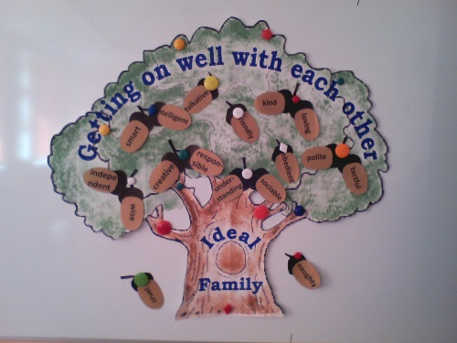 | Коммуникативные УУД, личностные, познавательные: умение структурировать свои знания, ориентироваться в системе своих знаний, умение слушать и понимать речь учителя, друг друга, умение работать в парах и группах.
 | How do you get on well with each other?  The poem «Get on well with your sister». | We help each other.  The rule – to help each other. (вешают на доску).
 | Стихотворный перевод.  It is a funny humorous poem. | The next rule – to have a good sense of humour. Составляют мини-диалоги.
 | And you, children, do you have any family traditions? | -We bring with us a small jug from the sea every year.  -We go fishing on the first of May every year.  -We celebrate all holidays together.  The next rule: to have family traditions
10.Информация о домашнем задании, инструктаж по его выполнению, выставление оценок, заполнение карты самооценки. | Домашнее задание на выбор: написать историю о своей семье, можно смешную или попробовать сочинить четверостишие о семье. | .
11. Рефлексия. | Thank you for your work today. It was pleasant to work with you! The lesson is over. Good bye! | 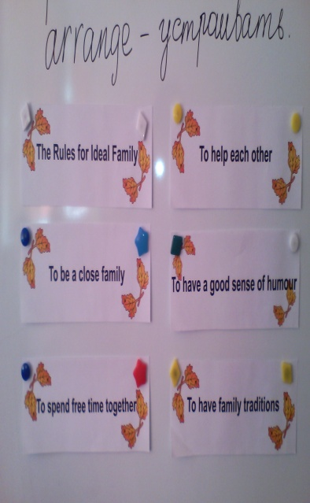
11. Рефлексия. | 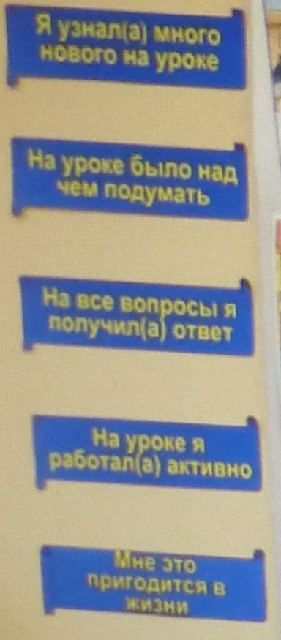 | - Закрепили новые слова;  - Составили правила поведения для идеальной семьи.  - Научились рассказывать о своей семье.  - На все вопросы получили ответы.  - Нам это пригодится в жизни.  Заполняют карту самооценки.  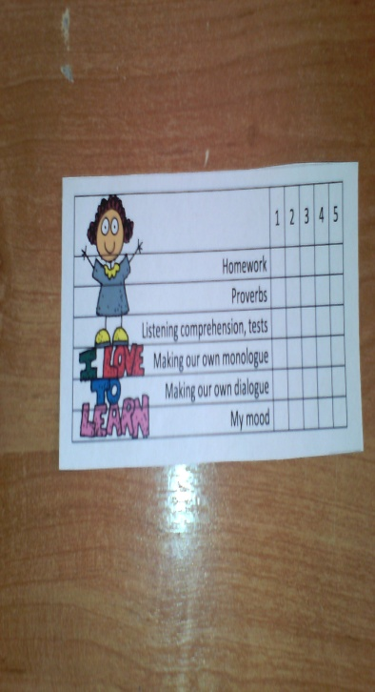 | Коммуникативные, личностные, регулятивные УУД.

Содержание компьютерных тестов
